2018年全年柳南区经济发展公报

一、总体经济情况
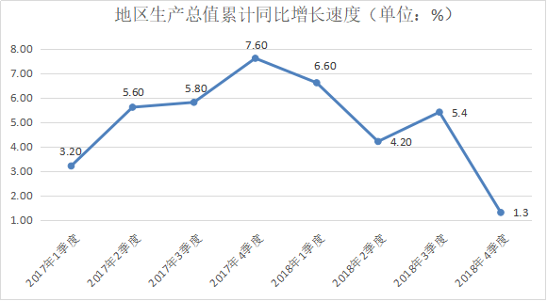
2018年全年，完成全区地区生产总值716.16亿元，按可比价格计算，比上年同期增长1.3%。其中：第一产业增加值2.53亿元，增长0.5%；第二产业增加值472.23亿元，下降3.60%，其中规模以上工业增加值443.89亿元，下降3.80%；第三产业增加值241.40亿元，增长12.30%。
二、农业
全区农林牧渔总产值4.43亿元，同比增长0.73%。
农业产值1.53亿元，下降12.38%。林业产值0.48亿元，增长37.78%。畜牧业产值2.17亿元，增长5.03%。渔业产值0.12亿元，增长4.65%。
三、工业
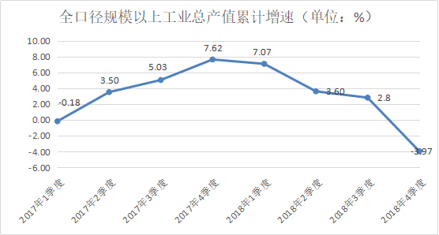
2018年全年，全部规模以上工业总产值1695.38亿元，下降3.97%，增速回落10.5个百分点。
2018年全年，柳南区区属规模以上工业实现产值493.13亿元，下降9%。
支柱产业发展情况，机械行业实现产值139.04亿元，增长11.6%；汽车行业实现产值274.84亿元，下降20.18%。
规模以上非公工业企业完成产值345.57亿元，下降13.96%。
四、建筑业
2018年全年，资质等级建筑业企业完成建筑业总产值220.37亿元，增长9.13%。其中：建筑工程产值141.36亿元，安装工程产值44.49亿元；2018年全年资质等级内建筑业企业签订合同额为355.76亿元，同比增长23.73%，其中本年新签订的合同额158.84亿元。建筑业增加值18.89亿元，按现价计算，增长6.8%。
五、服务业
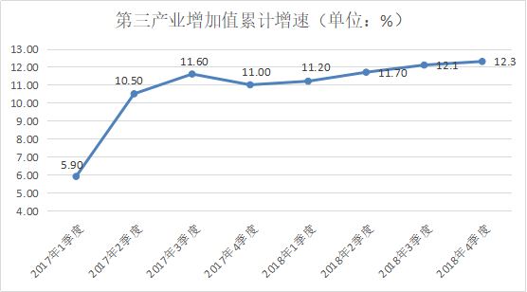
2018年全年，第三产业增加值241.40亿元，增长12.3%。
（一）批发零售和住宿餐饮业
2018年全年，批发业总销售额653亿元，增长8.3%；限额以上销售额144.7亿元，增长25.5%。零售业总销售额402.8亿元，增长11.4%；限额以上销售额118亿元，增长5.1%。住宿业总营业额6.5亿元，增长12.5%；限额以上营业额1.3亿元，增长10%。餐饮业总营业额31.2亿元，增长15.2%；限额以上营业额1.8亿元，增长16.3%。
社会消费品零售总额340亿元，增长9.6%。
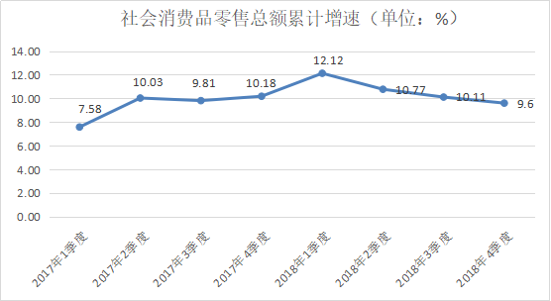
（二）其他营利性服务业
其他营利性服务业营业收入27.08亿元，增长40.21%。其中：商务服务业营业收入22.99亿元，增长42.70%，信息传输、软件服务业营业收入3.67亿元，增长29.00%，居民服务业营业收入0.37亿元，增长17.53%，文化、体育和娱乐业营业收入0.05亿元，增长19.21%。
六、固定资产投资较快增长
2018年全年，固定资产投资同比增长11.8%。其中，500-5000万元项目投资同比增长23.4%；5000万元以上项目投资同比增长15.2%；房地产投资完成55.81亿元，同比增长0.16%。
七、居民收入
2018年全年，城镇居民可支配收入40138元，同比增长6.4%；农民居民人均可支配收入21436元，同比增长10.5%。

